**ŠOLSKI CENTER CELJE**

**SREDNJA ŠOLA ZA STROJNIŠTVO, MEHATRONIKO IN MEDIJE**

**PROJEKTNA NALOGA**

**VILE ZA BALE**

Celje, april 2016

# KAZALO VSEBINE

1 UVOD 1

1.1 PREDSTAVITEV PROBLEMA 1

1.2 CILJ UČNEGA PROJEKTA 2

2 OSREDNJI DEL 3

2.1 RAZVOJ 3

2.1.1 Kratka zgodovina 3

2.2 VRSTE VIL 4

2.2.1 Fiksne vile 4

2.2.2 Prekucne vile 4

2.2.3 Prekucne in pomične vile za bale 5

2.2.4 Dvojne fiksne vile 6

2.2.5 Dvojne prekucne vile 6

2.2.6 Pomične vile 7

2.3 PREDSTAVITEV POTEKA PROJEKTNE NALOGE 8

2.3.1 Raziskava trga 8

2.3.2 Naša idejna zasnova 8

2.4 OPIS SESTAVNIH DELOV 9

2.4.1 Tritočkovni priklop 9

2.4.2 Nosilna vilica 10

2.4.3 Ojačitev 10

2.4.4 Kvadratni pomični del 11

2.5 NAŠA KONČNA IDEJA VIL 12

2.6 PREIZKUS IZDELKA 12

2.7 BARVANJE IZDELKA 13

2.8 PRERAČUN VILIC 14

3 ZAKLJUČEK 15

4 ZAHVALA 16

VIRI 17

# KAZALO SLIK

Slika 1: Stiskalnica za valjaste bale Allis Chalmers Roto Baler (2002) 3

Slika 2: Fiksne vile 4

Slika 3: Prekucne vile 5

Slika 4: Prekucne in pomične vile za bale 5

Slika 5: Dvojne fiksne vile 6

Slika 6: Dvojne prekucne vile 6

Slika 7: Pomične vile 7

Slika 8: Pomične vile 7

Slika 9: Ideja 8

Slika 10: Tritočkovni priklop 9

Slika 11: Nosilni vilici 10

Slika 12: Ojačitveni del 10

Slika 13: Kvadratni pomični del 11

Slika 14: Pritrjena vilica na kvadratni pomični del 11

Slika 15: Končan izdelek 12

Slika 16: Preizkus izdelka 12

Slika 17: Barvanje vil s temeljno barvo 13

Slika 18: Pobarvane vile s končno barvo 13

# POVZETEK

V današnjem času imamo v kmetijstvu veliko pripomočkov, ki nam olajšujejo delo. Ena od vrst so tudi pripomočki za košnjo in spravilo krme. Med to vrsto traktorskih priključkov uvrščamo tudi traktorske vile za bale. Pri nakupu le-teh pa imamo na trgu možnost izbire med različnimi proizvajalci in vrstami vil.

Namen projektne naloge je izdelati enojne pomične vile za bale. Te vile bi uporabljali za prenašanje okroglih bal različnih dimenzij. S pomočjo ideje smo narisali načrt, nato pa smo se lotili same izdelave traktorskega priključka. Po končanem praktičnem delu je sledila izdelava delavniške dokumentacije. Pri izdelavi smo uporabljali različne postopke, in sicer razrez materiala, varjenje, vrtanje in brušenje.

Cilj našega projekta je izdelati enojne pomične vile za okrogle bale, ki nam bodo omogočale transport valjastih bal različnih dimenzij.

# 1 UVOD

V projektni nalogi bomo raziskali, kako bi lahko izdelali vile za bale, ki bi bile čim lažje, omogočale bi možnost nošnje bal različnih dimenzij ter bi imele zadostno nosilnost. Za izdelavo prenosnih vil smo se odločili zato, ker jih je član skupine potreboval doma za pomoč pri nošnji bal in pri delu drugih opravil. Za pomične vile smo se odločili zaradi prenosa bal večjih in manjših dimenzij. Raziskali smo trg in se odločili izdelati vile na malo drugačen način in se pri tem odločili za boljšo kakovost. S pomočjo izrisanega načrta smo kupili ves potreben material za izdelavo našega izdelka. Kupljen material smo razrezali na končne dimenzije, nato pa smo izvrtali še potrebne luknje. Pri razrezu je bil ključni pripomoček kotna brusilka, pri varjenju pa varilni aparat.

## 1.1 PREDSTAVITEV PROBLEMA

Problem pri vilah za bale je predvsem v teži in različnih dimenzijah bal. Zaradi prenosa velikih bremen morajo biti predvsem nosilni deli pravilno dimenzionirani ter dobro spojeni. V nasprotnem primeru bi prišlo do porušitve ali zloma zvara. Torej naš namen je izdelati traktorski priključek, ki bo fleksibilen in preproste konstrukcije. Za nakup materiala nismo porabili veliko denarja.

## 1.2 CILJ UČNEGA PROJEKTA

S pomočjo internetnih virov in pregledom do sedaj že narejenih projektnih nalog, smo sklenili, da naredimo pomične vile za bale. Pri tem smo ugotovili, da mora naš izdelek imeti boljše karakteristike in biti cenovno ugoden glede na tržno konkurenco.

Cilj naše projektne naloge je, da izdelamo čim lažji traktorski priključek, ki je lahko pripomoček pri vseh kmetijskih opravilih, predvsem pa bo namenjen prenosu bal s kmetijskih površin. Kljub temu da hočemo izdelati priključek, ki bo lahek, pa moramo vseeno ohraniti vse zahteve uporabnikov. Naš namen je skonstruirati traktorski priključek tako, da pri tem izpolnimo vse zahteve za pogoj uporabe. Priključek pa mora biti pri tem tudi ekonomsko ugoden.

Težave, s katerimi se bomo soočili pri konstrukciji, so:

* izbrati ustrezen material, ki bo dobro prenašal velike obremenitve;
* izdelati čim lažji izdelek;
* določiti ustrezno razdaljo med luknjami, ki bodo omogočale pomik vilic;
* vizualno in funkcionalno doseči zadani cilj.

# 2 OSREDNJI DEL

## 2.1 RAZVOJ

### 2.1.1 Kratka zgodovina

Začetki baliranja krme segajo v začetek 20. stoletja. To je bil čas, ko so se pojavile prve 'stacionarne' balirke, oziroma vezalne naprave gnane s pomočjo vprežnih živali, kasneje parnih strojev, ki so krmo stiskale v kvadrataste bale. S pomočjo teh naprav je bilo možno na enako površino oziroma prostornino shraniti večje količine krme. Poenostavljeni so bili premikanje, transport in zlaganje krme. Po prvi svetovni vojni pa je sledil bliskovit razvoj. Izdelovalci kmetijske mehanizacije pri ameriškem podjetju Allis Chalmers pa so bili prepričani, da je izdelava kvadratnih bal neprimerna zaradi prevelikih fizičnih naporov pri ročnem delu z balami, zato so izbrali povsem drug koncept in prvi predstavili rotacijsko stiskalnico oz. balirko za okrogle bale. Balirka je pobirala travo in jo dovajala v komoro, kjer se je s pomočjo pasov gnanih prek valjev in verižnega pogona oblikovala velika valjasta bala. Okrogle bale pa so bile zaradi svoje velikosti in teže precej težji transport, kar je kasneje do konca 20. stoletja zaznamovalo tudi razvoj prvih traktorskih vil za bale, ki bi bile lahke in bi omogočale transport bal. Nato pa je tehnika hitro napredovala in na trg so prihajale vse boljše in boljše balirke, tako kot tudi vile za bale. Danes so vile ključni pripomoček na kmetijah za transport bal, saj boljšega načina za prenos bal trenutno ni.

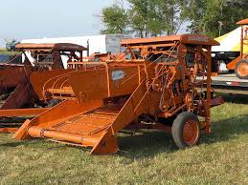

Slika 1: Stiskalnica za valjaste bale Allis Chalmers Roto Baler (2002)

## 2.2 VRSTE VIL

Danes na trgu najdemo veliko vrst različnih vil za bale, ki imajo med seboj precej različno konstrukcijo. Nekaj vam jih bomo na kratko predstavili.

### 2.2.1 Fiksne vile

Fiksne vilice so namenjene za transport predvsem suhih bal, izjemoma tudi silažnih bal ovitih s silažno folijo. Konstrukcija je iz debelostenskih pravokotnih in okroglih cevi. Vilice imajo nosilnost 1.000 kg, težo pa 92 kg. Imajo priklop 1. in 2. kategorije. Primerne so za bale premera 120 cm. Namenjene so za traktorje moči vsaj 30-40 KM. Ustrezajo na prvo ali zadnjo hidravliko. Njihova močna konstrukcija omogoča transport  do 60 km/h.

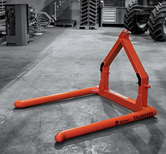

Slika 2: Fiksne vile

### 2.2.2 Prekucne vile

Prekucne vile so namenjene za transport okroglih silažnih bal premera 120 cm, in sicer predvsem za bale ovite s silažno folijo. Lahko pa z njimi transportiramo tudi suhe silažne bale. Rokovanje z njimi je nadvse preprosto, predvsem pri postavljanju bale pokonci. Konstrukcija vilic je iz debelostenskih pravokotnih in okroglih cevi, kar se pozna tudi pri teži. Teža vilic je 125 kg, nosilnost pa 1.000 kg. Močna konstrukcija omogoča transport silažnih bal tudi na daljših razdaljah, pri večji hitrosti traktorja (do 60 km/h) ter po lepih asfaltnih cestah ali po grdem terenu. Pri vilicah za transport silažnih bal je pomembno vedeti, da se vilice deformirajo pri transportu po cesti, redko pa pri dvigovanju. Vilice so primerne tudi za traktorje manjših moči. Te klasične prekucne vilice omogočajo prenašanje bal težkih do 1000 kg.

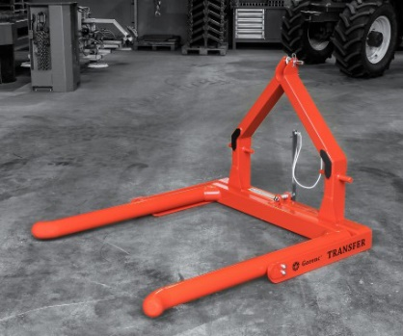

Slika 3: Prekucne vile

### 2.2.3 Prekucne in pomične vile za bale

Konstrukcija je narejena iz debelostenskih pravokotnih in okroglih cevi. Kombinirajo se nastavki za bale ali palete. Nosilnost je 1.000 kg, njihova teža pa 140 kg. Ustrezajo na prvo ali zadnjo hidravliko in imajo priklop 1. in 2. kategorije. Z nastavki za palete je možno nositi EUR-palete po dolžini ali širini. So dober pripomoček za transport pridelkov z njive, cementa, opeke, itd.

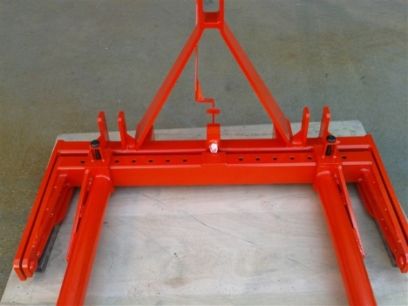

Slika 4: Prekucne in pomične vile za bale

### 2.2.4 Dvojne fiksne vile

Namenjene so za transport dveh silažnih bal naenkrat. Omogočajo nam prenos bal na daljše razdalje. Konstrukcija je narejena iz debelostenskih pravokotnih in okroglih cevi premera 10 mm. Ustrezajo na prvo ali zadnjo hidravliko.

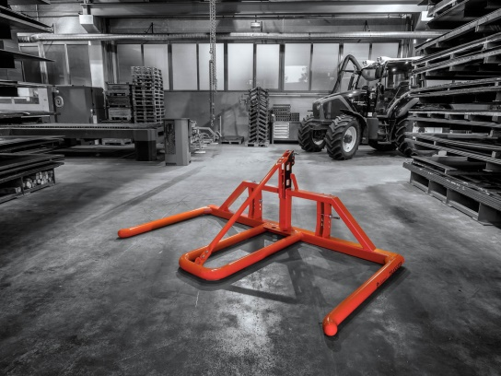

Slika 5: Dvojne fiksne vile

### 2.2.5 Dvojne prekucne vile

Namenjene so za transport dveh silažnih bal hkrati in imajo vgrajeno kiper funkcijo. Konstrukcija je narejena iz debelostenskih pravokotnih in okroglih cevi 10 mm. Ustrezajo na prvo ali zadnjo hidravliko.

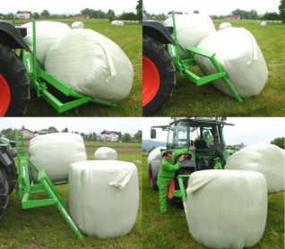

Slika 6: Dvojne prekucne vile

### 2.2.6 Pomične vile

Namenjene so za transport bal različnih dimenzij oziroma velikosti. Konstrukcija je narejena iz pravokotnih in okroglih profilov, ki omogočajo prenašanje velikih obremenitev.

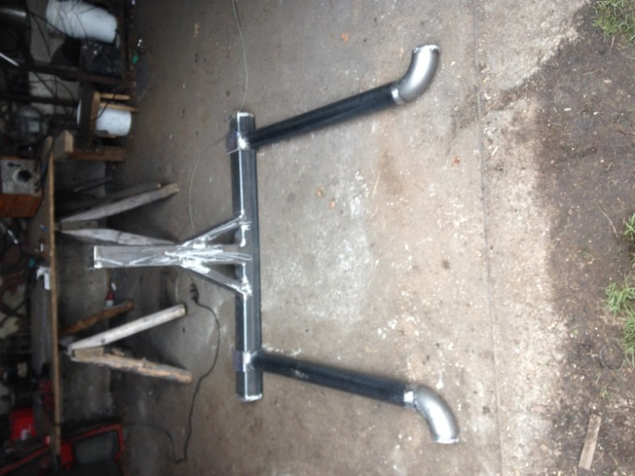

Slika 7: Pomične vile

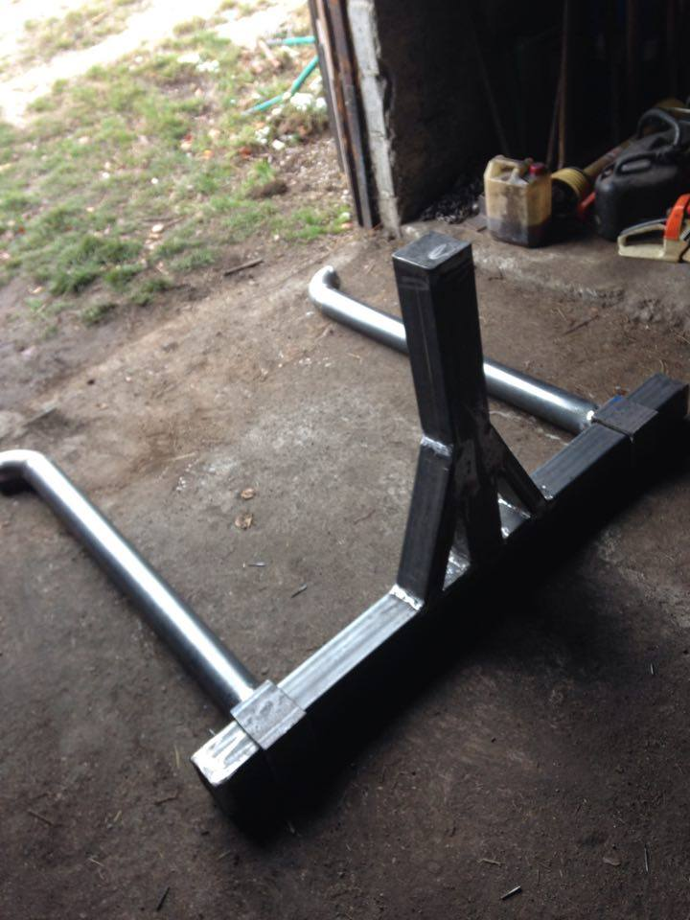

Slika 8: Pomične vile

## 2**.3 PREDSTAVITEV POTEKA PROJEKTNE NALOGE**

### 2.3.1 Raziskava trga

Pri nas doma imamo dokaj veliko kmetijo. Nekaj časa smo doma izdelovali suhe kockaste bale, ki pa nam niso nudile dovolj velike kakovosti. Zato smo se odločili, da začnemo z izdelavo silažnih bal. Ko smo se doma z družino dogovarjali o nakupu novih vil, smo prišli do ideje o izdelku za projektno nalogo. Odloči smo se za izdelavo enojnih pomičnih vil, ki bi nam omogočile prenos bal različnih dimenzij ter bi bile cenovno ugodnejše od kupljenih vil. Ker nam je izdelek znan, nismo imeli večjih težav pri idejni zasnovi. Kljub vsemu pa smo si vile v živo ogledali tudi pri različnih proizvajalcih. Ta traktorski priključek bomo lahko uporabili tudi pri drugih opravilih, kot je prevoz drv, hlodovine in razvoz različnih bremen.

### 2.3.2 Naša idejna zasnova

Pred nakupom materiala smo si vilice najprej narisali na list papirja, s čemer smo se izognili prevelikim količinam odpadnega materiala. Na skico smo narisali vsak posamezen del vilic, ki smo ga nato tudi okvirno dimenzionirali. Ko pa smo kupili material, smo s pomočjo skice tudi pričeli z izdelavo naših vil. Kljub temu pa nakup materiala ni bil večji finančni zalogaj.

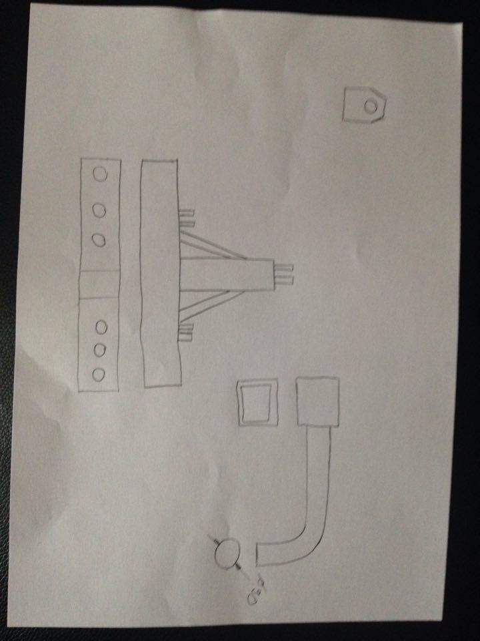

Slika 9: Ideja

## 2.4 OPIS SESTAVNIH DELOV

### 2.4.1 Tritočkovni priklop

Tritočkovni priklop ima funkcijo povezave celotnih vil s traktorjem. Sestavljen je iz nosilcev različnih dimenzij in samih točk vpetja. V zgornji točki ga vpnemo s pomočjo navojne poteznice (rimske matice), v spodnjem delu pa se pripne direktno na traktorsko hidravliko. V zgornji točki je s pomočjo navojne poteznice možna tudi regulacija nagiba samega priključka. Tritočkovni priklop prenaša velike obremenitve, predvsem na hidravliko traktorja, zato smo morali zvariti zelo močne zvare. Tritočkovni priklop je obremenjen na upogib zaradi teže bal.

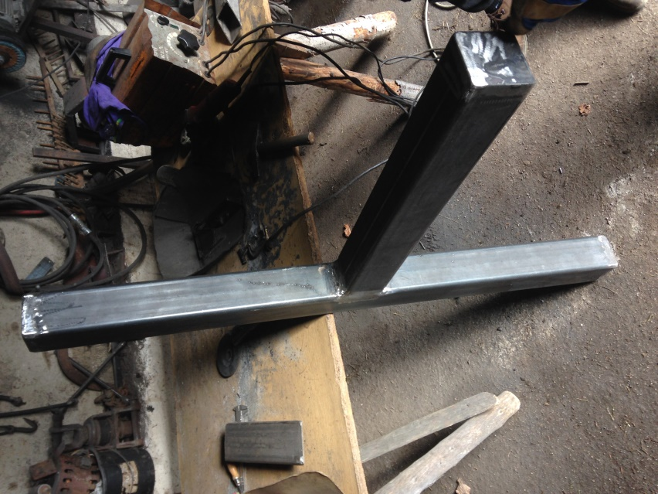

Slika 10: Tritočkovni priklop

### 2.4.2 Nosilna vilica

Narejena je iz okroglega profila s premerom 90 mm. Privarjena je na kvadratni pomični del tako, da je vsaka od obeh nosilnih vilic obrnjena navzven. Vilice, ki so pritrjene na pomični del, nam služijo za nasaditev bale. Nosilna vilica je na koncu zaobljena, kar nam omogoča, da bal ne poškodujemo. Ta del priključka mora biti gladek in dobro zbrušen, saj bi v nasprotnem lahko bale tudi raztrgali.

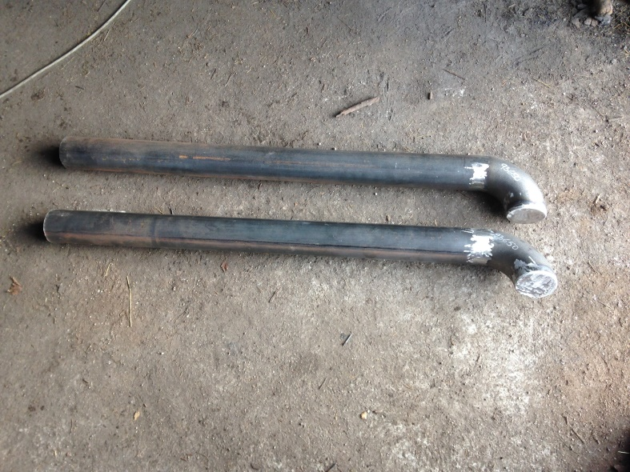

Slika 11: Nosilni vilici

### 2.4.3 Ojačitev

Privarjena na glavni pokončni in prečni spodnji profil. Izdelana je iz debelostenskega pravokotnega profila 100x50 mm. Ta nam omogoča manjšo verjetnost deformacije celotnih vil.

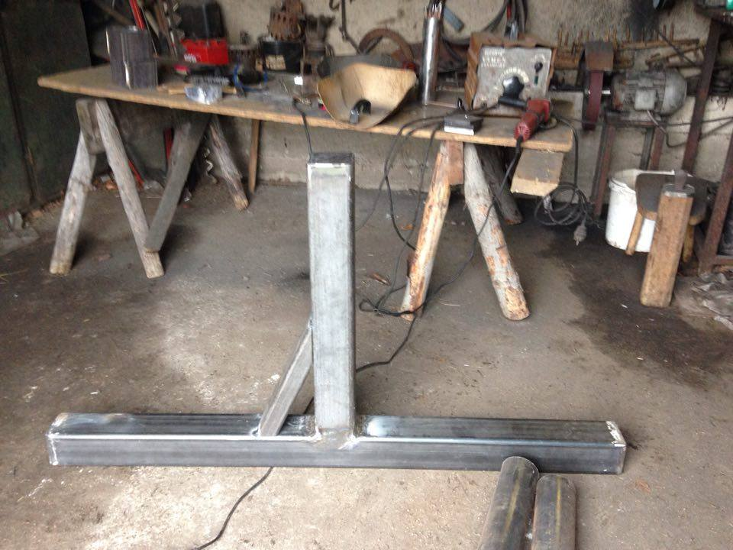

Slika 12: Ojačitveni del

### 2.4.4 Kvadratni pomični del

Kvadratni pomični del nam služi, da la lahko ob prenosu bal reguliramo razmik vilic, ki bi nam omogočal prenos bal različnih dimenzij. Kvadrat je zvarjen iz dveh kotnih profilov.

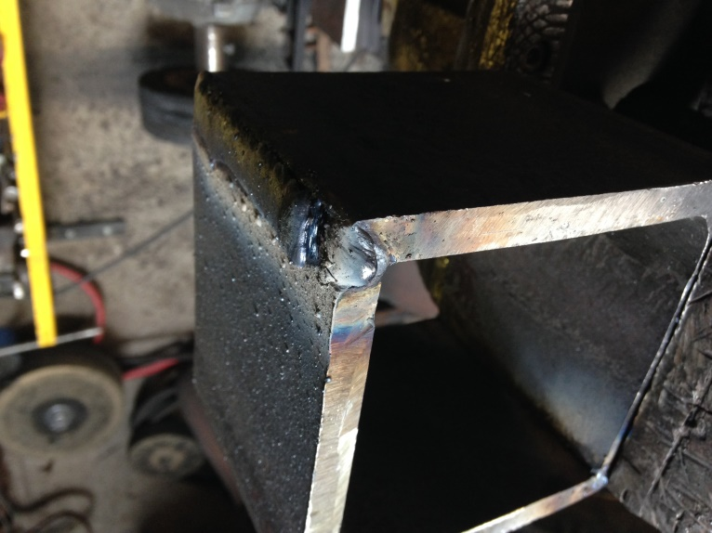

Slika 13: Kvadratni pomični del

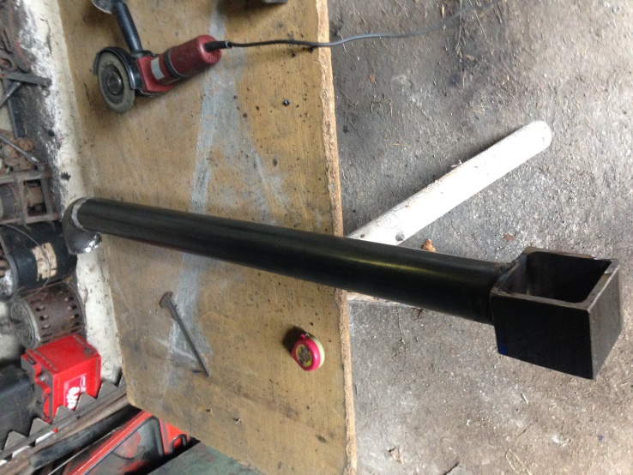

Slika 14: Pritrjena vilica na kvadratni pomični del

## 2.5 NAŠA KONČNA IDEJA VIL

Naša končna ideja je zasnovana tako, da smo vse jeklene profile najprej skupaj sestavili in jih natančno zvarili. Pri tem smo ugotovili, da bodo naše vile imele širino 1450 mm in višino tritočkovnega priklopa 819 mm. Po končanem delu smo vile tudi praktično preizkusili.

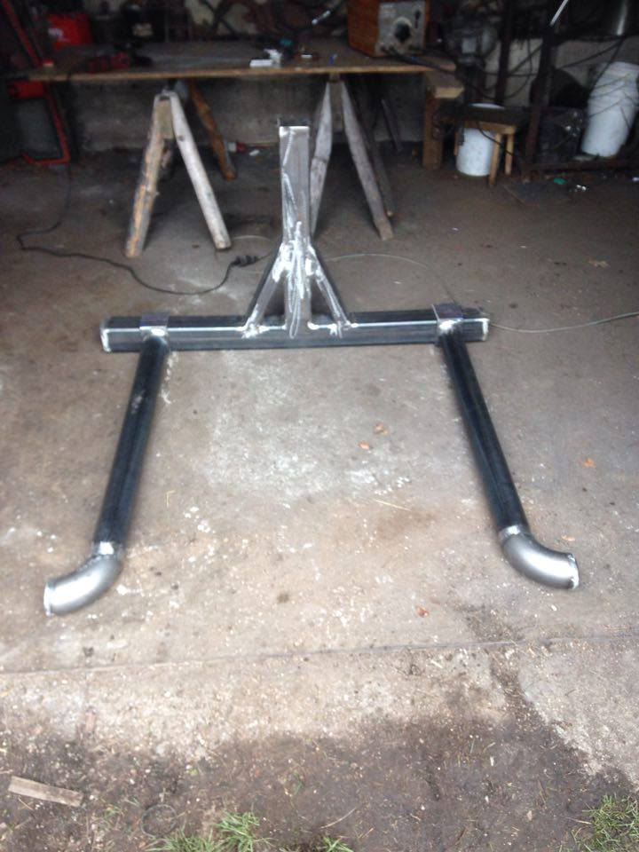

Slika 15: Končan izdelek

## 2.6 PREIZKUS IZDELKA

Vile smo tudi praktično preizkusili in ugotovili, da je izdelek dobro skonstruiran. Po preizkusu smo vile tudi pobarvali.

.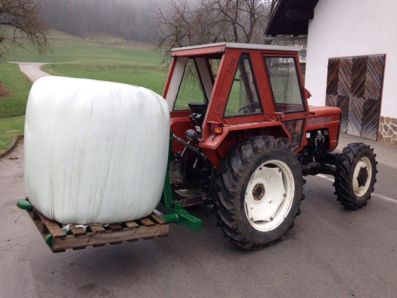

Slika 16: Preizkus izdelka

## **2.7 BARVANJE IZDELKA**

Izdelek smo najprej dvakrat prebarvali s sivo temeljno barvo. Ko pa se je temeljna barva posušila, pa smo vile še dvakrat prebarvali s končno barvo. Naša končna barva je prikazana na spodnji sliki.

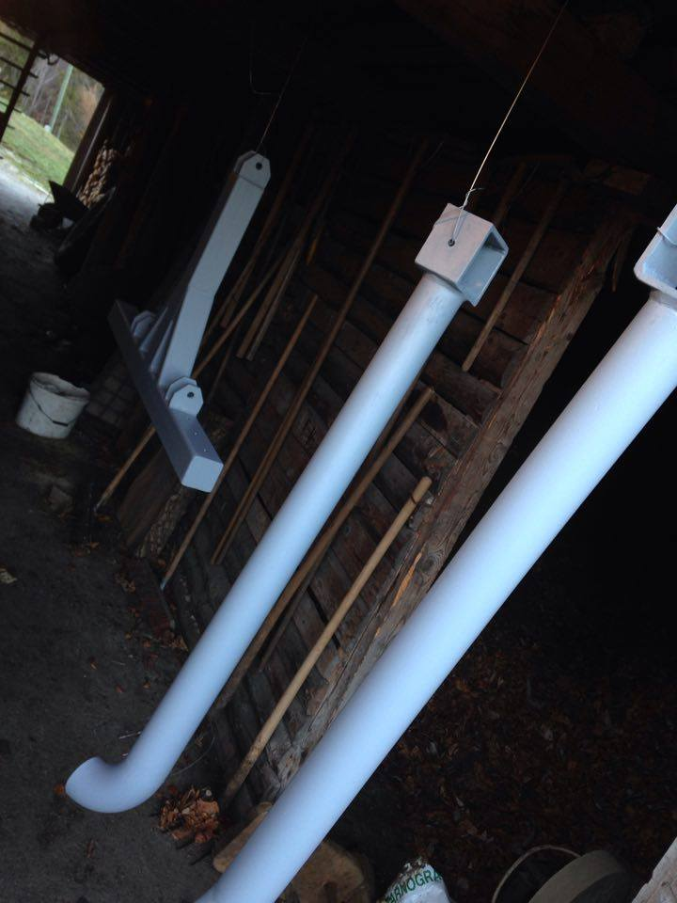

Slika 17: Barvanje vil s temeljno barvo

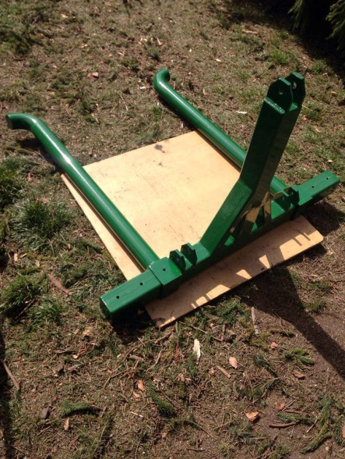

Slika 18: Pobarvane vile s končno barvo

## 2.8 PRERAČUN VILIC

Pri preračunu smo izračunali upogibno napetost v vilicah. Z izračunom smo ugotovili, da bodo vilice zdržale silo ene bale.



Največja upogibna napetost:



# 3 ZAKLJUČEK

Naše vile za bale smo uspešno izdelali in pri tem uporabili ves naš kupljen material tako, da ni prišlo do večjih nepotrebnih izgub. Z našim končnim izdelkom smo zelo zadovoljni, saj smo s skupnim znanjem dosegli zadani cilj. Vile smo že tudi preizkusili, in sicer pri transportu bal do hleva. Pri izdelavi nismo imeli posebnih težav, saj smo izdelek dobro poznali že prej. Največ časa smo porabili za dimenzioniranje in izdelavo dokumentacije, vključno z modeliranjem v 3D tehniki s programom Creo. Naš cilj je bil izdelati pomične vile za bale, ki nam bodo omogočale transport bal različnih dimenzij, kar mislimo, da nam je več kot uspelo. Zagotovo pa je naš izdelek pripomoček, ki nam bo še vrsto let v pomoč v kmetijstvu.

# 4 ZAHVALA

Zahvala gre predvsem mentorju gospodu Romanu Zupancu, inž., ki nas je usmerjal skozi celotno nalogo in nam velikokrat priskočil na pomoč takrat, ko je bilo naše znanje premalo obsežno. Zahvalili bi se tudi gospodu Antonu Glušiču, univ.dipl.inž., ki nam je pomagal pri preračunih. Naša zahvala pa je namenjena tudi gospe Dragomiri Kunej, prof., za lektoriranje naše projektne naloge.

# VIRI

[1] KRAUT, B. *Strojniški priročnik.* 2011 Ljubljana: Littera picta.

[2] GORENC. (online). 2015. (citirano 29.3.2016). Dostopno na naslovu: http://www.gorenc.si/kmetijska-mehanizacija/vilice-za-bale-transfer

[3] MUŠIČ MENGEŠ. (online). 2009. (citirano 21.3.2016). Dostopno na naslovu.

http://www.music-menges.si/

[4] SVET, B. Storilnost baliranja krme na parcelah različnih oblik.(online). 2010. (citirano 18.3.2016). Dostopno na naslovu: http://www.digitalna-knjiznica.bf.uni-lj.si/vs_svet_blaz.pdf

[5] TRUNKL Strojegradnja, inženiring, trgovina, storitve in gostinstvo, d.o.o. (online). 2012. (citirano 13.3.2016). Dostopno na naslovu: http://www.trunkldoo.si/index.php/sl/vilice-za-bale2

[6] LASTNOROČNO POSNETE SLIKE (telefon-iphone 5)